Федеральное государственное автономное образовательное учреждение высшего образования "Российский университет транспорта" (РУТ(МИИТ))

Кафедра «Управление и защита информации»

ОТЧЁТ
по лабораторной работе
по дисциплине
Технология реверс-инжиниринга

Выполнил | Кручинин И.Н., Бикбавов Д.Р
Группа | ТКИ-341
Проверил | проф., д.т.н. Сидоренко В.Г.  доц., к.т.н Сафронов А.И.

МОСКВА – 2026
Оглавление
Постановка задачи 3
Пояснение алгоритма 3
Анализ графиков энтропии и гистограмм распределения 4
Вывод 11

Цель работы
Освоение практических навыков реверс-инжиниринга:
- Анализ исполняемых, графических, аудио файлов в hex-редакторе;
- Подсчёт энтропии;
- Визуализация результатов;
- Сравнение результатов для разных видов файлов.

Постановка задачи
- При помощи программы NIST, Radare2 или другого ПО рассчитать энтропию исходных и упакованных файлов.
- Выбрать несколько текстовых, табличных, графических и аудио файлов в разных форматах, желательно, имеющих идентичное содержание, просмотреть их в hex-редакторе и построить гистограммы.
- Упаковать выбранные файлы, просмотреть их в hex-редакторе.
- Полученные результаты представить в виде таблиц. Для каждого файла и типа упаковщика указать размер и энтропию файла, отношение размера и энтропии упакованного файла к аналогичным параметрам неупакованного.
- Сделать выводы по выполненной работе для каждого типа файлов и упаковщиков, провести сравнение результатов применения одного и того же инструмента к разным типам файлов и разных инструментов к одному и тому же файлу.
- Повторить теоретический материал из курса Л.А. Баранова («Теория информации и кодирования» (?)), касающийся понятия информации и энтропии.
- Подготовить презентацию, являющуюся отчетом и сообщение о полученных результатах на 1-2 минуты (0,5-1 страница машинописного текста Times, 14 пт, 1,5 интервала).
- Файл с отчетом наименовать: "Лр1_Энтропия".

Код программы на C++:
#include <stdio.h>
#include <stdlib.h>
#include <math.h>
#include <locale.h>
#include <float.h>

/**
* @brief Получает значение катета
* @return Возвращает значение катета
*/
double getCathetus();

/**
* @brief Вычисляет периметр прямоугольника
* @param a - катет прямоугльника
* @param b - катет прямоугльника
* @return Возвращает значение периметра прямоугольника
*/
double getPerimeter(double a, double b, double c);

/**
* @brief Вычисляет площадь прямоугольника
* @param a - катет прямоугльника
* @param b - катет прямоугльника
* @return Возвращает значение площади прямоугольника
*/
double getArea(double a, double b);

/**
* @brief Возвращает значение гипотенузы
* @param a,b - катеты прямоугольника
* @return Возвращает значение гипотенузы прямоугольника
*/
double getC(double a, double b);

/**
* @brief Точка входа в программу
* @return 0 - в случае успешного выполнения программы, 1 - в случае ошибки
*/
int main()
{
setlocale(LC_ALL, "ru_RU");
double a = getCathetus();
double b = getCathetus();
double c = getC(a, b);
printf("Выберите формулу для вычисления:\n");
printf("1 - Периметр\n");
printf("2 - Площадь\n");
scanf("%d", &formula);

switch (formula) {
case 1:
printf("Периметр треугольника: %.2lf\n", getPerimeter(a, b));
break;

case 2:
printf("Площадь треугольника: %.2lf\n", getArea(a, b));
break;

default:
printf("Некорректный выбор формулы\n");
break;
}
return 0;
}

double getCathetus() {
printf_s("Введите катет\n");
double res;
if (scanf_s("%lf", &res) != 1 || res < 0 +DBL_EPSILON)
{
printf_s("Wrong input!");
abort();
}
return res;
}

double getPerimeter(double a, double b, double c)
{
return a + b + c;
}

double getArea(double a, double b)
{
return (a * b) / 2;
}

double getC(double a, double b)
{
return c = sqrt(a * a + b * b);
}
`
Код программы на C#:
using System;

namespace TriangleCalculator
{
class Program
{
static double GetCathetus()
{
Console.WriteLine("Введите катет:");
string input = Console.ReadLine();

if (!double.TryParse(input, out double result) || result <= 0)
{
Console.WriteLine("Wrong input!");
Environment.Exit(1);
}
return result;
}

static double GetC(double a, double b)
{
return Math.Sqrt(a * a + b * b);
}

static double GetPerimeter(double a, double b, double c)
{
return a + b + c;
}

static double GetArea(double a, double b)
{
return (a * b) / 2.0;
}

static void Main(string[] args)
{
Console.OutputEncoding = System.Text.Encoding.UTF8;

// Ввод данных
double a = GetCathetus();
double b = GetCathetus();
double c = GetC(a, b);

// Выбор формулы
Console.WriteLine("Выберите формулу для вычисления:");
Console.WriteLine("1 - Периметр");
Console.WriteLine("2 - Площадь");

if (!int.TryParse(Console.ReadLine(), out int formula))
{
Console.WriteLine("Wrong input!");
return;
}

// Вычисление выбранной формулы
switch (formula)
{
case 1:
Console.WriteLine($"Периметр треугольника: {GetPerimeter(a, b, c):F2}");
break;
case 2:
Console.WriteLine($"Площадь треугольника: {GetArea(a, b):F2}");
break;
default:
Console.WriteLine("Некорректный выбор формулы");
break;
}
}
}
}
Код программы на python:
import math
import sys

def get_cathetus():
"""Ввод катета с проверкой"""
try:
res = float(input("Введите катет: "))
if res <= 0:
raise ValueError
return res
except ValueError:
print("Wrong input!")
sys.exit(1)

def get_c(a, b):
"""Вычисление гипотенузы"""
return math.sqrt(a * a + b * b)

def get_perimeter(a, b, c):
"""Вычисление периметра"""
return a + b + c

def get_area(a, b):
"""Вычисление площади"""
return (a * b) / 2.0

def main():
# Ввод данных
a = get_cathetus()
b = get_cathetus()
c = get_c(a, b)

# Выбор формулы
print("Выберите формулу для вычисления:")
print("1 - Периметр")
print("2 - Площадь")

try:
formula = int(input())

if formula == 1:
print(f"Периметр треугольника: {get_perimeter(a, b, c):.2f}")
elif formula == 2:
print(f"Площадь треугольника: {get_area(a, b):.2f}")
else:
print("Некорректный выбор формулы")
except ValueError:
print("Wrong input!")

if name == "main":
main()
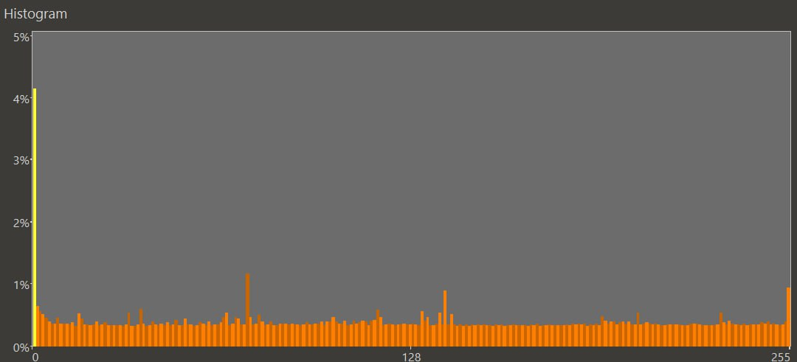

Рисунок 1 – Гистограмма скомпилированного python-файла в exe без сжатия

Гистограмма примерно равномерна, то есть в файле каждое из возможных значений байт встречается примерно одинаковое количество раз. Исключение - заголовок exe и DOS-секция.

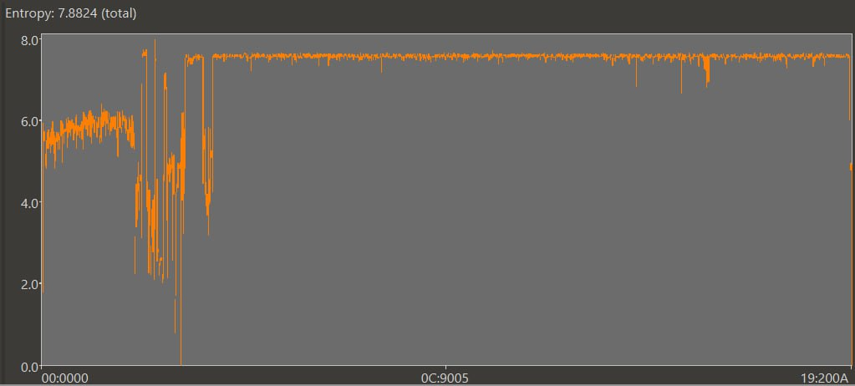

Рисунок 2 – Энтропия скомпилированного python-файла в exe без сжатия

В начале файла видны сильные скачки энтропии, но в остальной части файла энтропия имеет примерно равномерное распределение.
Полагаю, что скачки энтропии вначале связаны с иным родом данных (заголовок, секция текстовых данных)

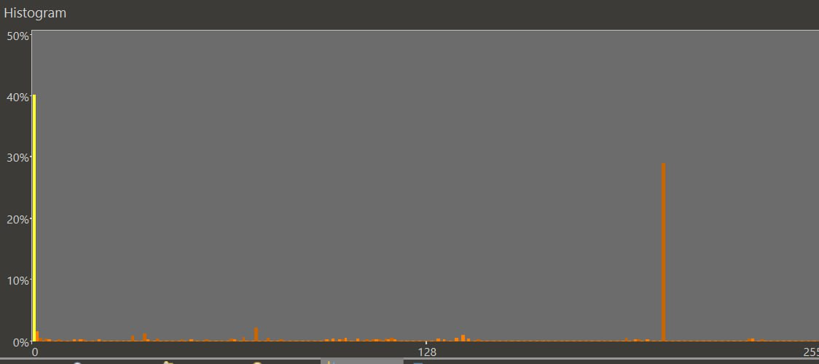

Рисунок 3 – Гистограмма скомпилированного с++-файла в exe без сжатия

Гистограмма примерно равномерна, то есть в файле каждое из возможных значений байт встречается примерно одинаковое количество раз. Исключение - заголовок exe и DOS-секция. Также имеет место скачок во второй половине файла.

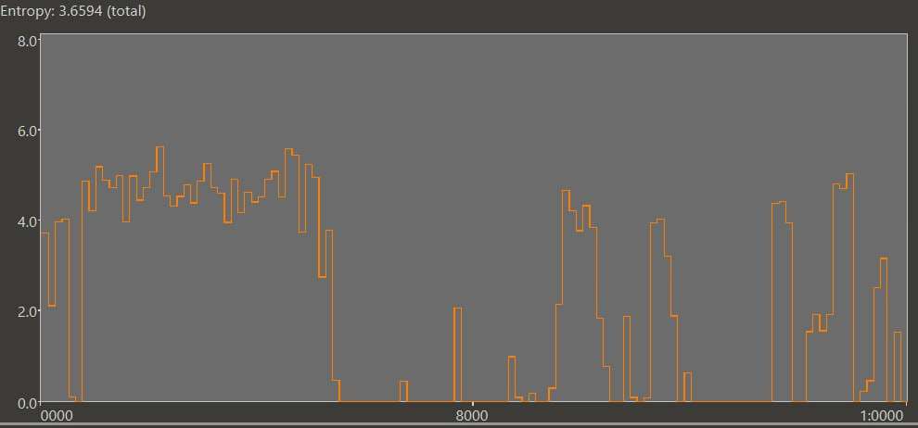

Рисунок 3 – Энтропия скомпилированного с++-файла в exe без сжатия

По всему файлу энтропия неоднородна

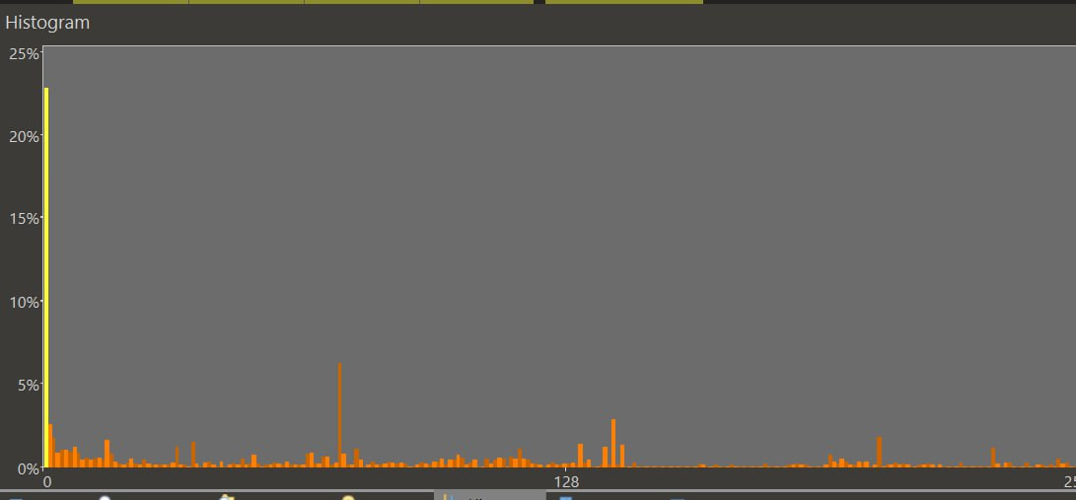

Рисунок 4 – Гистограмма скомпилированного с#-файла в exe без сжатия

Гистограмма примерно равномерна, то есть в файле каждое из возможных значений байт встречается примерно одинаковое количество раз, но имеет небольшие скачки. Исключение - заголовок exe и DOS-секция. Также имеет место скачок во второй половине файла.

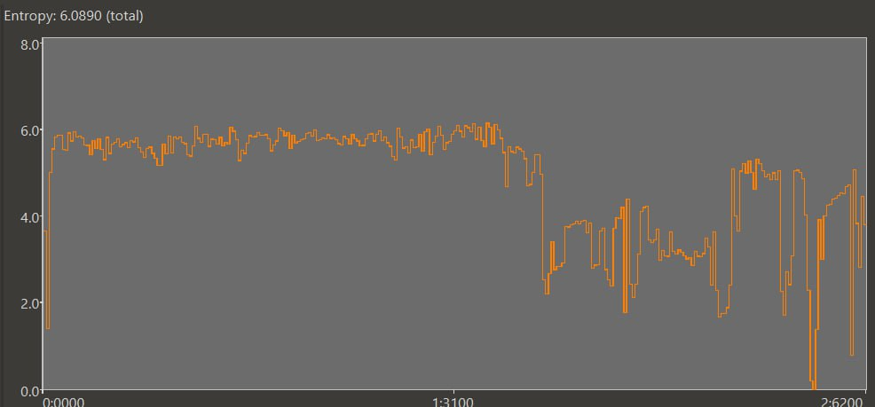

Рисунок 5 – Энтропия скомпилированного с#-файла в exe без сжатия

Энтропия примерно равномерна в первой половине файла, но во второй половине наблюдаются сильные скачки

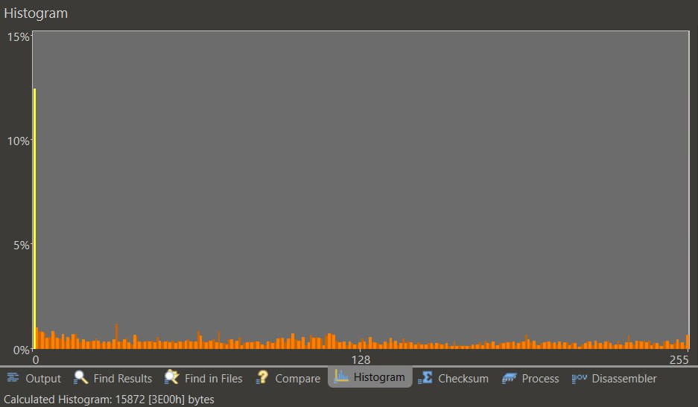

Рисунок 6 – Гистограмма скомпилированного с++-файла в exe с сжатием

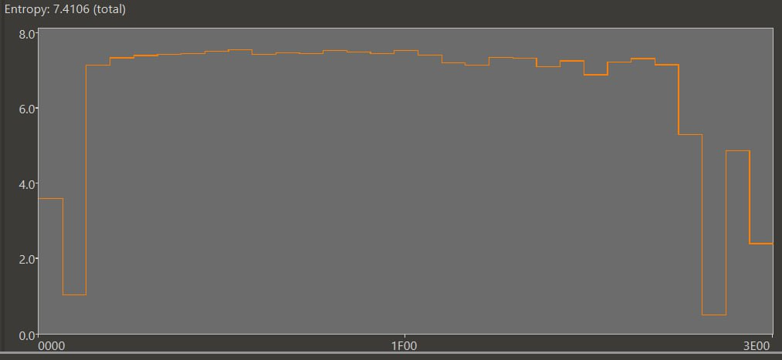

Рисунок 7 – Энтропия скомпилированного с++-файла в exe с сжатием

После сжатия энтропия C++-программы стала гораздо более равномерной (хотя резкие скачки присутствует). Это говорит о том что сжатие сглаживает энтропию, то есть делает случайность данных менее зависимой от адреса (так как секции файла и т.д. - всё закодировано). Что качается гистограммы распределения - она всё также равномерна.

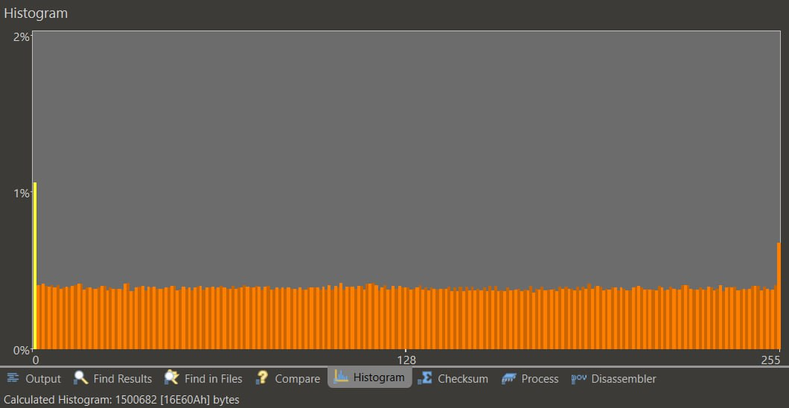

Рисунок 8 – Гистограмма скомпилированного python-файла в exe с сжатием

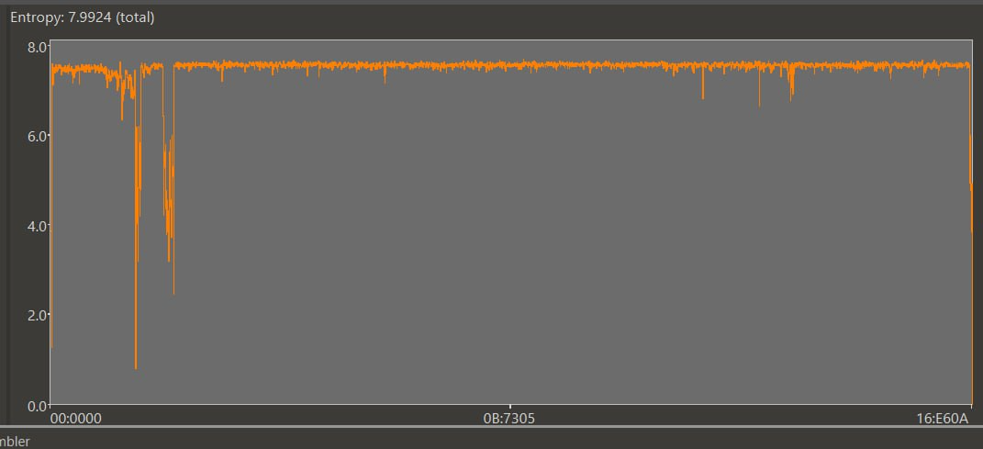

Рисунок 9 – Энтропия скомпилированного python-файла в exe с сжатием

Гистограмма Python-программы осталась равномерной, энтропия имеет скачки вначале файла. То есть данные показатели программы на Python со сжатием изменились незначительно.

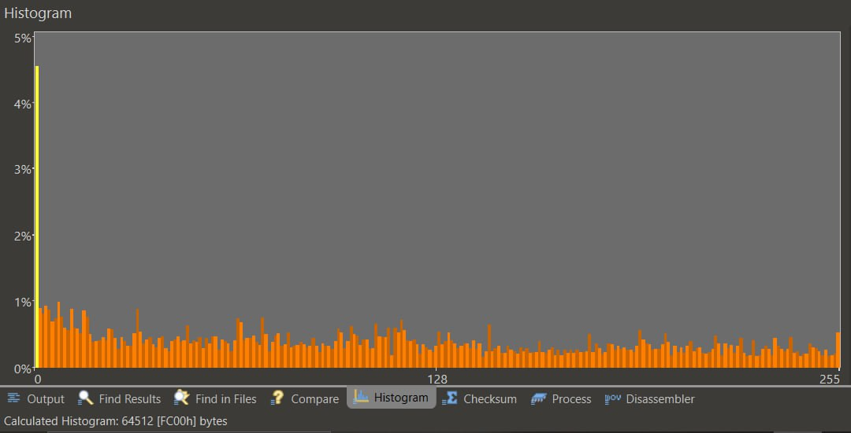

Рисунок 10 – Гистограмма скомпилированного C#-файла в exe с сжатием

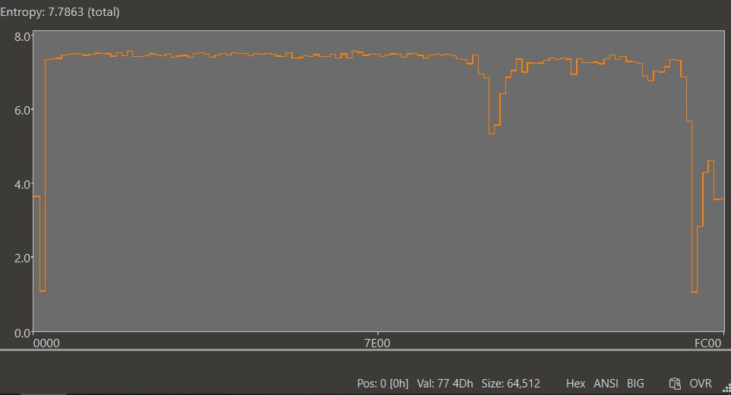

Рисунок 11 – Энтропия скомпилированного C#-файла в exe с сжатием

Гистограмма и энтропия изменились незначительно после сжатия

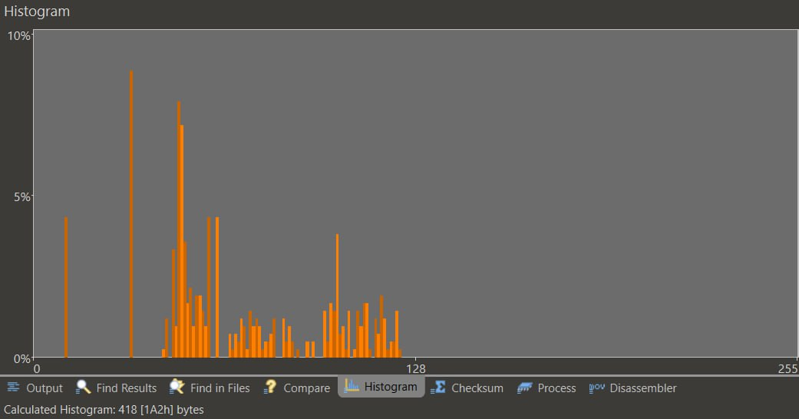

Рисунок 12 – Гистограмма скомпилированного txt-файла

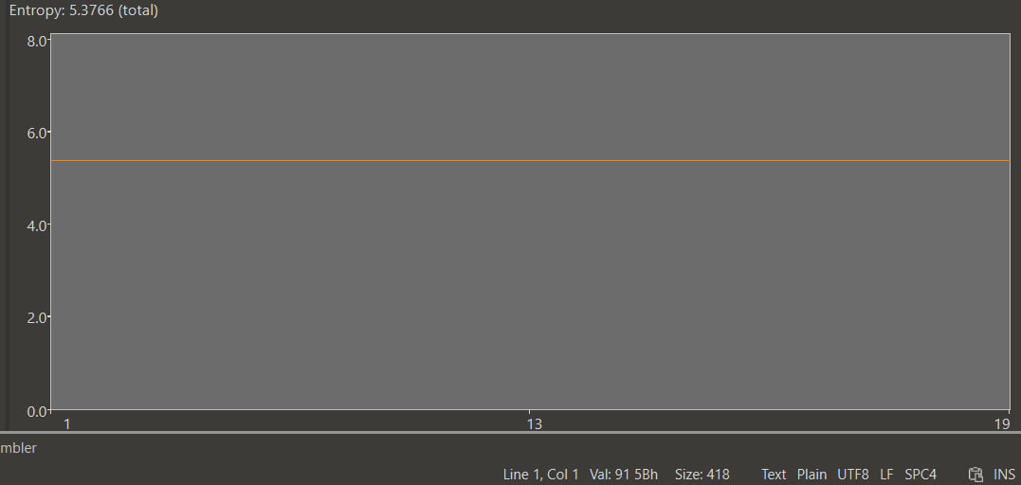

Рисунок 13 – Энтропия скомпилированного txt-файла

Гистограмма txt-файла неравномерна и данные сконцентрированы в значении от 0 до 128. Это может означать использование кодировки, в которой символ кодируется значением от 0 до 128 (например, ASCII). Энтропия данного файла распределена примерно равномерно.

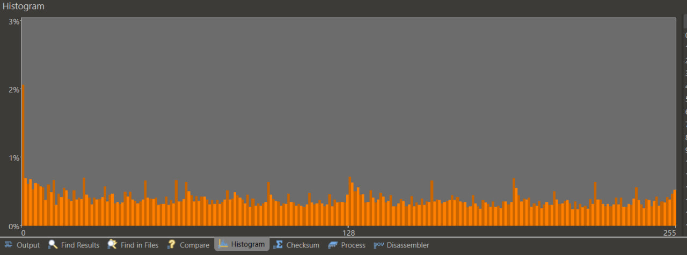

Рисунок 14 – Гистограмма .3gp файла
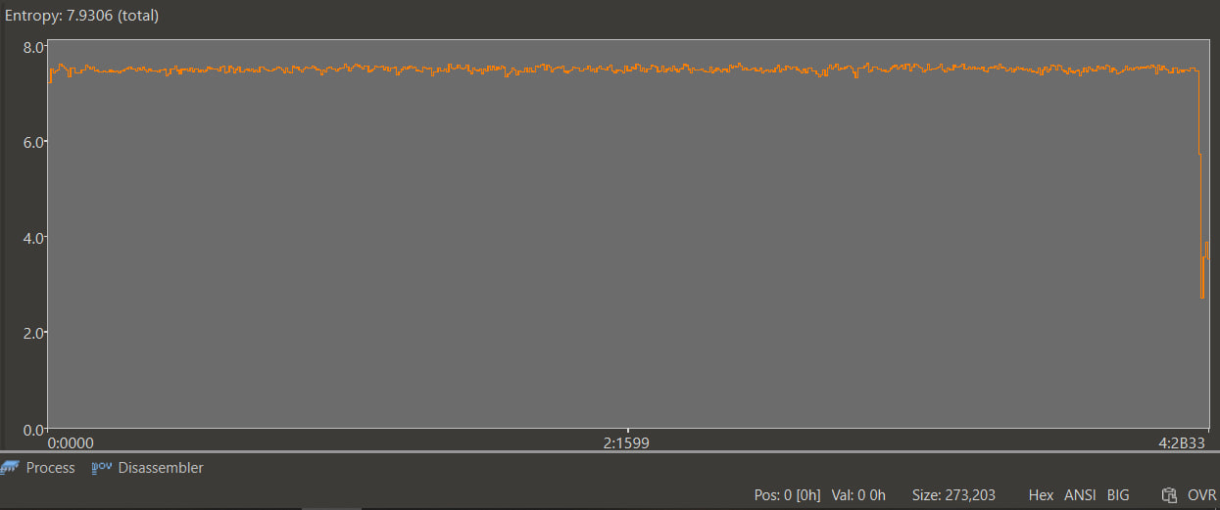

Рисунок 15 – Энтропия .3gp файла
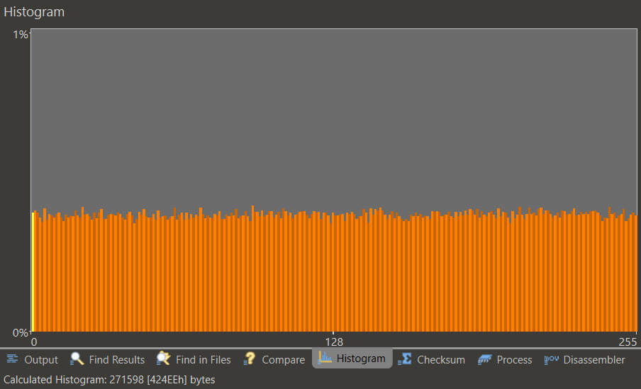

Рисунок 16 – Гистограмма упакованного .3gp файла
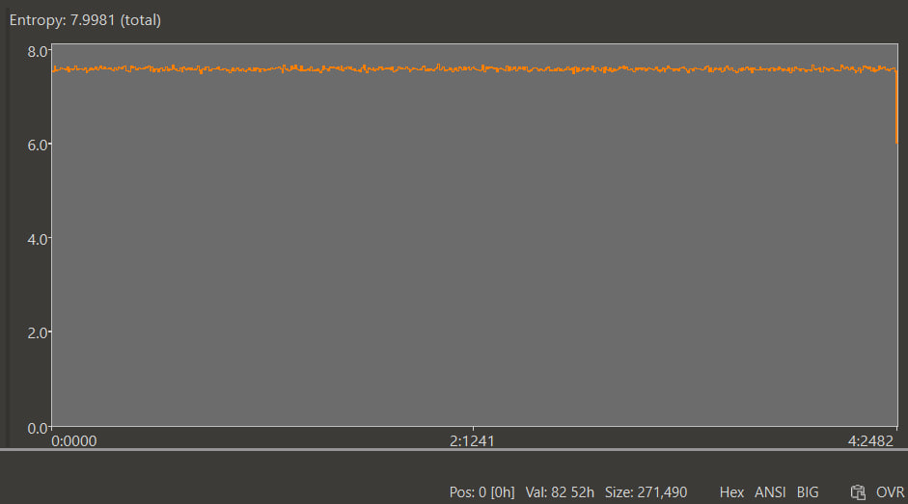
Рисунок 17 – Энтропия упакованного .3gp файла

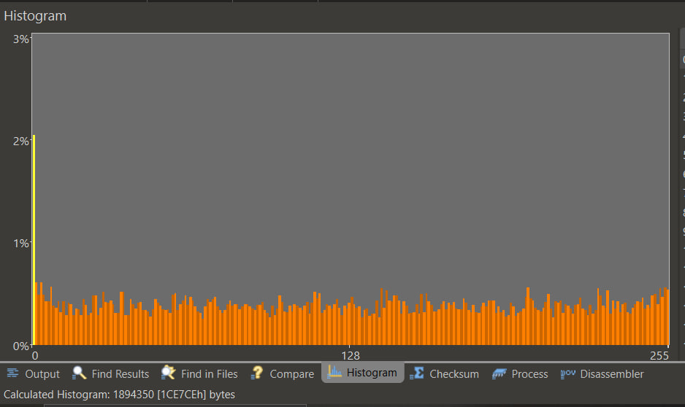

Рисунок 18 – Гистограмма .avi файла
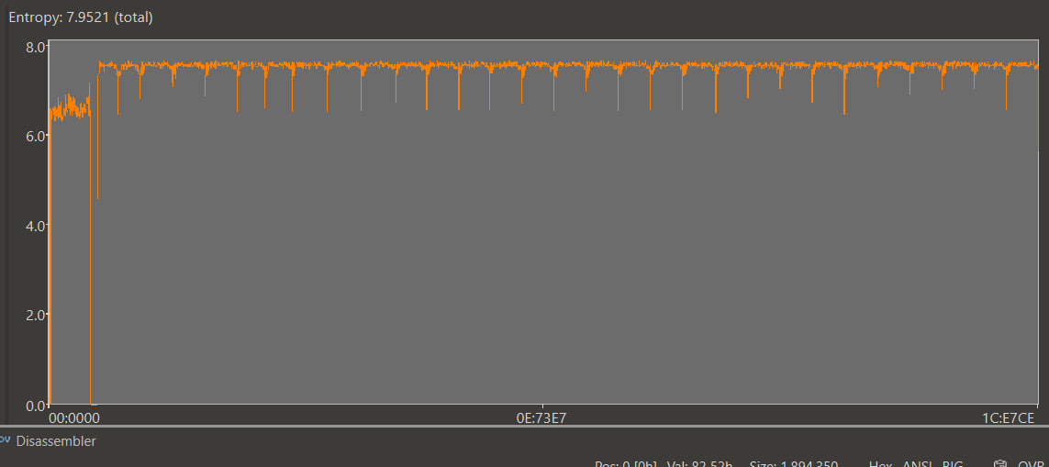

Рисунок 18 – Энтропия .avi файла

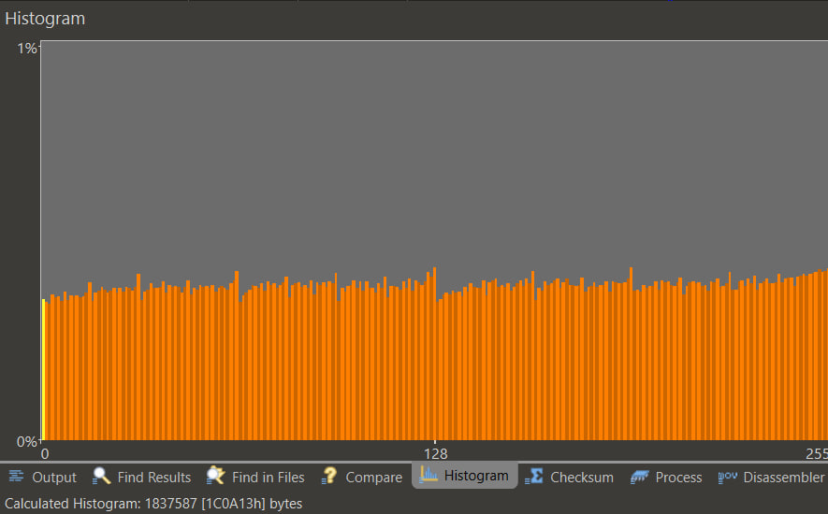

Рисунок 19 – Гистограмма упакованного .avi файла

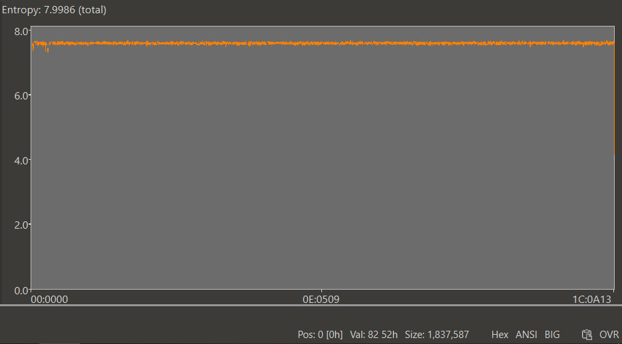

Рисунок 20 – Энтропия упакованного .avi файла
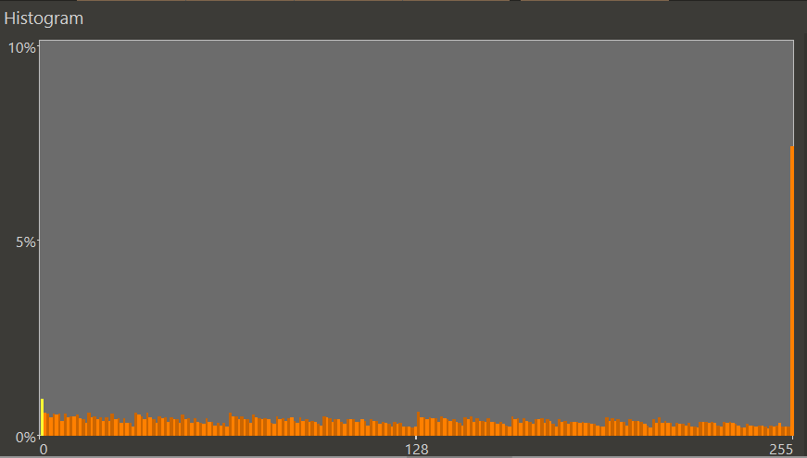
Рисунок 18 – Гистограмма .mp3 файла
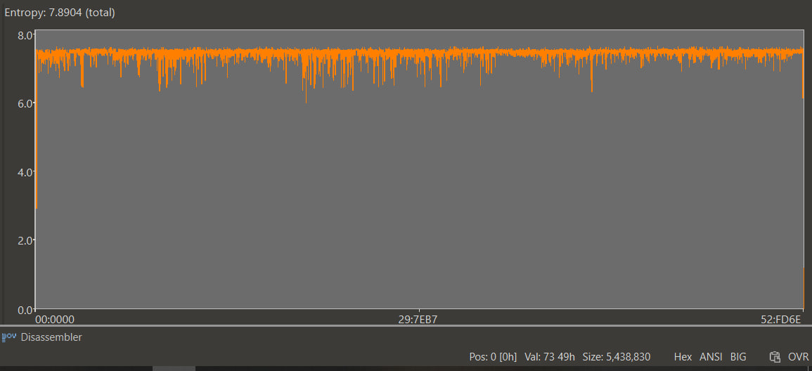

Рисунок 19 – Энтропия .mp3 файла
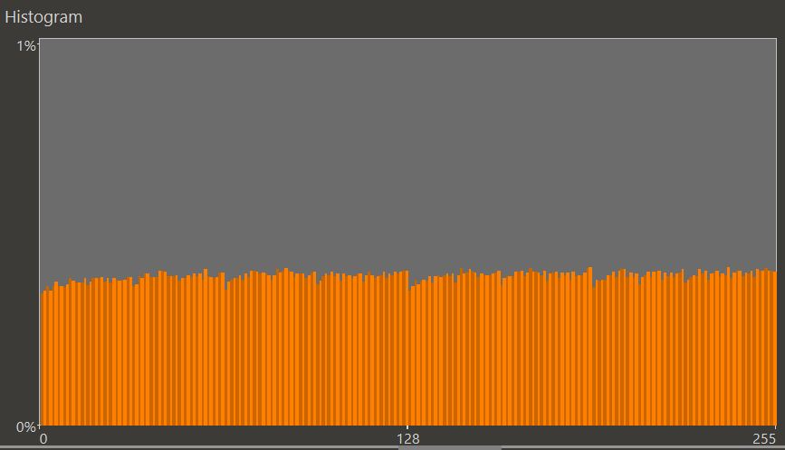
Рисунок 20 – Гистограмма упакованного .mp3 файла
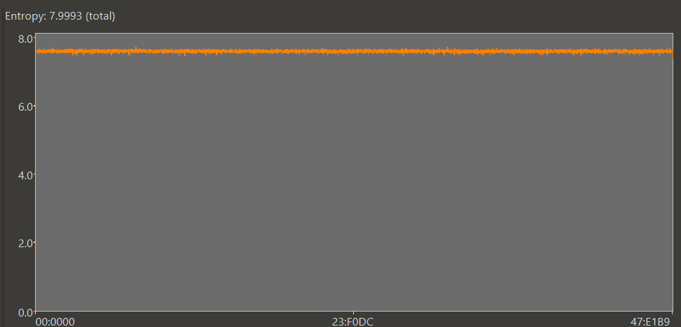
Рисунок 21 – Энтропия упакованного .mp3 файла

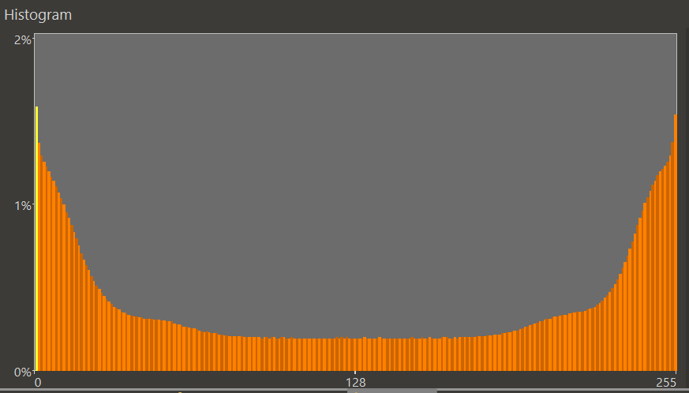
Рисунок 20 – Гистограмма .wav файла
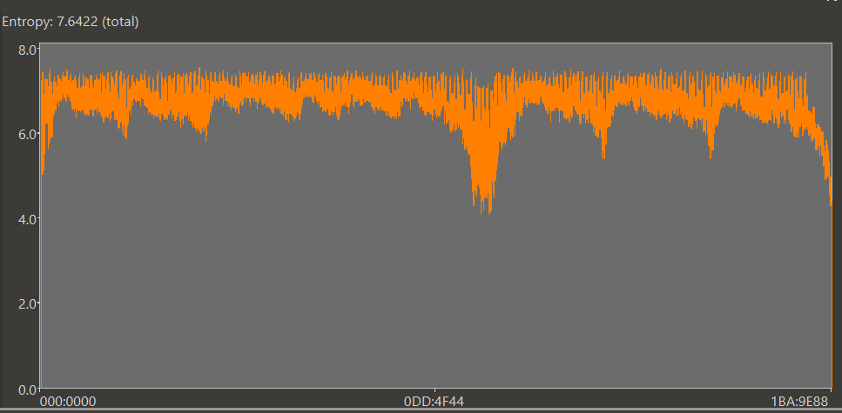

Рисунок 21 – Энтропия .wav файла
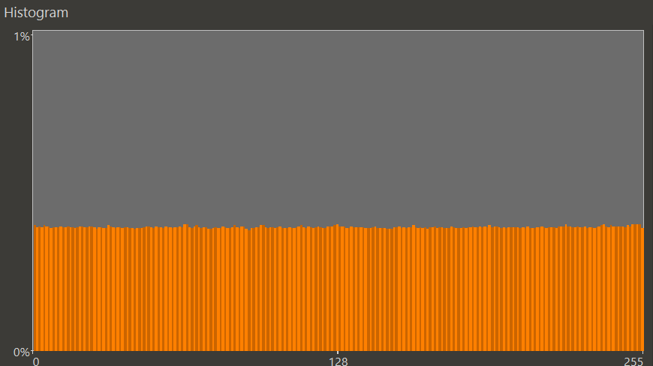
Рисунок 22 – Гистограмма упакованного .wav файла
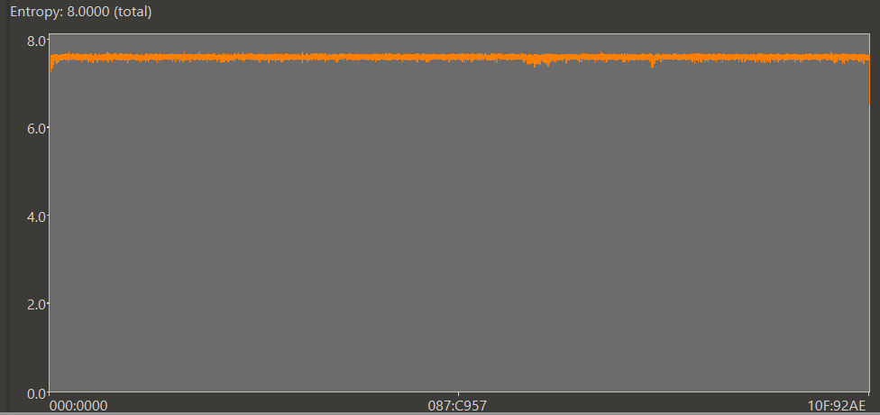
Рисунок 23 – Энтропия упакованного .wav файла

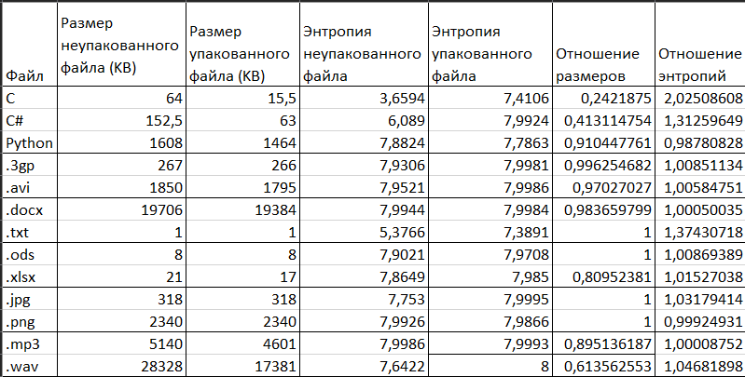
Таблица 1 – Результаты сопоставления файлов

Вывод
В ходе выполнения лабораторной работы были проанализированы различные файлы по частоте значений байт и энтропии. В ходе анализа выявлены следующие закономерности:

  - Все исполняемые файлы без сжатия имеют примерно равномерное распределение значений байт и выброс, связанный с заголовком exe-файла.
  - Самая неоднородная энтропия у C++ файла, собранного в exe. Это может объясняться тем, что C++ компилируемый язык и в exe-файле отсутствуют прослойки вроде среды выполнения python или байт-кода dotnet.
  - В Python и C# - программах наблюдаются однородности энтропии, что может свидетельствовать о наличии повторяющихся данных.
  - После сжатия сильнее всего изменились показатели энтропии для C++-программы. Распределение энтропии сгладилось, что говорит что сжатие сделало случайность каждого байта более однородной и мене зависимой от адреса. Энтропии C# и Python-файлов поменялись незначительно, что говорит о меньшей зависимости энтропии от адреса, то есть файл устроен более сложно.

